федеральное государственное автономное образовательное учреждение высшего образования
«НАЦИОНАЛЬНЫЙ ИССЛЕДОВАТЕЛЬСКИЙ УНИВЕРСИТЕТ ИТМО»

ОТЧЕТ
по учебно-исследовательской работе №1
«Обработка результатов измерений: статистический анализ числовой последовательности»
по дисциплине «Моделирование»
Вариант 51

Авторы: Кулаков Н. В.
Факультет: ПИиКТ
Группа: P34312
Преподаватель: Алиев Т.И


Санкт-Петербург 2023
Содержание
1. Постановка задачи и исходные данные 3
2. Выполнение 3
2.1. Обработка заданной ЧП 3
2.2. График значений для заданной ЧП 4
2.3. Автокорреляционный анализ 5
2.4. Гистограмма распределения частот 6
2.5. Аппроксимация закона распределения 6
2.6. Алгоритм для генерации 7
2.7. Характеристики и графики для сгенерированной последовательности 8
3. Выводы 11

Постановка задачи и исходные данные
Изучение методов обработки и статистического анализа результатов измерений на примере заданной числовой последовательности путем оценки числовых моментов и выявления свойств последовательности на основе корреляционного анализа, а также аппроксимация закона распределения заданной последовательности по двум числовым моментам случайной величины.
Вариант 51.

Выполнение

Обработка заданной ЧП
Таблица 1 - Характеристики заданной ЧП (Вариант 51)
Характеристика |  | Количество случайных величин
Характеристика |  | 10 | 20 | 50 | 100 | 200 | 300
Мат. ож. | Знач | 21.232 | 24.745 | 25.591 | 23.521 | 22.312 | 22.707
Мат. ож. | % | -6.496% | 8.971% | 12.7% | 3.581% | -1.743% | 22.707
Дов. инт. (0.9) | Знач | 21.232 ± 20.217 | 24.745 ± 13.293 | 25.591 ± 9.36 | 23.521 ± 6.535 | 22.312 ± 4.414 | 22.707 ± 3.696
Дов. инт. (0.9) | % | -6.496% ± 446.917% | 8.971% ± 259.613% | 12.7% ± 153.204% | 3.581% ± 76.796% | -1.743% ± 19.397% | 22.707 ± 3.696
Дов. инт. (0.95) | Знач | 21.232 ± 24.117 | 24.745 ± 15.858 | 25.591 ± 11.166 | 23.521 ± 7.796 | 22.312 ± 5.265 | 22.707 ± 4.41
Дов. инт. (0.95) | % | -6.496% ± 446.917% | 8.971% ± 259.613% | 12.7% ± 153.204% | 3.581% ± 76.796% | -1.743% ± 19.397% | 22.707 ± 4.41
Дов. инт. (0.99) | Знач | 21.232 +- 31.697 | 24.745 ± 20.842 | 25.591 ± 14.675 | 23.521 ± 10.246 | 22.312 ± 6.92 | 22.707 ± 5.796
Дов. инт. (0.99) | % | -6.496% ± 446.917% | 8.971% ± 259.613% | 12.7% ± 153.204% | 3.581% ± 76.796% | -1.743% ± 19.397% | 22.707 ± 5.796
Дисперсия | Знач | 1362.667 | 1243.737 | 1590.16 | 1566.33 | 1435.968 | 1513.476
Дисперсия | % | -9.964% | -17.823% | 5.067% | 3.492% | -5.121% | 1513.476
С.к.о. | Знач | 38.911 | 36.183 | 40.282 | 39.776 | 37.989 | 38.968
С.к.о. | % | -0.147% | -7.148% | 3.37% | 2.073% | -2.513% | 38.968
К-т вариации | Знач | 1.833 | 1.462 | 1.574 | 1.691 | 1.703 | 1.716
К-т вариации | % | 6.79% | -14.793% | -8.279% | -1.456% | -0.783% | 1.716

Анализ характеристик будет произведен при аппроксимации закона распределения.

График значений для заданной ЧП
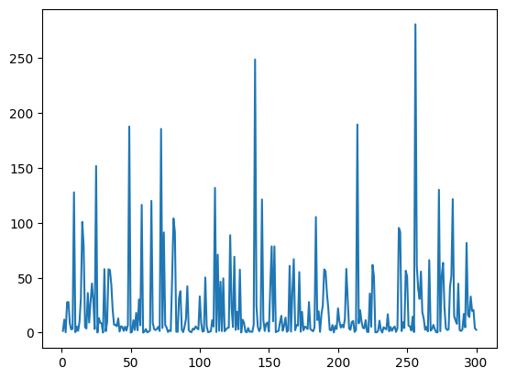Рисунок 1 - График значений для заданной числовой последовательности
На Рисунок 1 заметим, что заданная числовая последовательность не является периодической. Кроме того, она не является возрастающей / убывающей. Последнее также может быть выяснено на основании обработки ЧП: медиана не колеблется для каждой выборки в определенном промежутке (не возрастает и не убывает), тоже самое можно сказать и про дисперсию.

Автокорреляционный анализ
Таблица 2 - Автокорреляционный анализ ЧП
Сдвиг | 1 | 2 | 3 | 4 | 5 | 6 | 7 | 8 | 9 | 10
К-т АК | -0.012 | -0.011 | -0.108 | -0.065 | -0.049 | -0.014 | 0.073 | -0.082 | 0.068 | 0.017

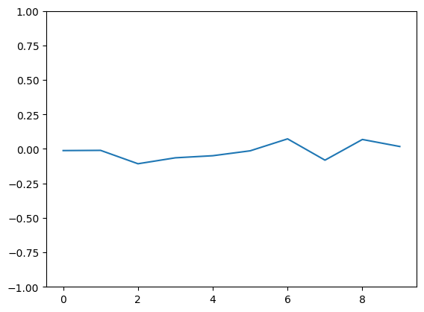Рисунок 2 - Автокорреляционный анализ ЧП
На основании полученных результатов автокорелляционного анализа последовательность не имеет зависимости, так как значения АК при сдвигах не имеют значительных значений, а близки к 0. Таким образом, последовательность является случайной.

Гистограмма распределения частот
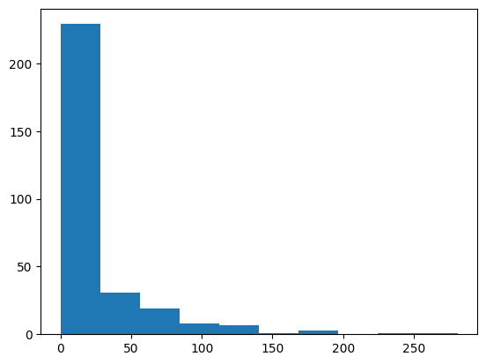Рисунок 3 - Гистограмма распределения частот ЧП
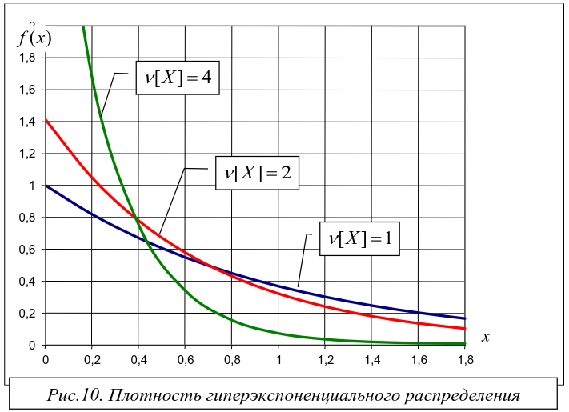Рисунок 4 - из Т.И.Алиев. Элементы теории вероятности
На Рисунке 3, по тому, что большинство значений случайных величин близки к нулю, это может судить о гиперэкспоненциальности графика с коэффициентом вариации большим единицы (это же демонстрируется и на Рисунке 4).
Гиперэкспоненциальные последовательности характеризуются тем, что обладают «тяжелым хвостом», говорящим о том, что несмотря на большую часть значений, меньших медианы, в последовательности будут с большей долей вероятности по сравнению с экспоненциальным распределением присутствовать огромные значения. Это также можно заметить.

Аппроксимация закона распределения
Так как последовательность является случайной невозрастающей с коэффициентом вариации большим единицы, то в качестве аппроксимирующего закона распределения для генератора выберу гиперэкспоненциальный метод распределения с заданным коэффициентом вариации. Вычислю коэффициенты по двум начальным моментам в соответствие с выведенной формулой.
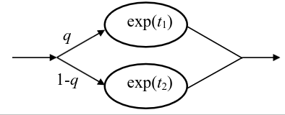Рисунок 5 - Двухфазное представление гиперэкспоненциального распределения
Для аппроксимации закона распределения с коэффициентом вариации v > 1 двухфазным гиперэкспоненциальным распределением следует выбрать значение вероятности q из условия:

и рассчитать значения t1 и t2 по формулам:
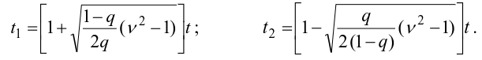
v=1.741 => q_max=0.496
Пусть q = 0.38. Тогда рассчитав получим:
t=22.707, t1=51.311, t2=5.176

Алгоритм для генерации
import random as rd

class Generator:
def __init__(self, q, t1, t2):
self.q = q
self.t1 = t1
self.t2 = t2

def __exponent(self, m, x):
return (-1) * math.log(x) * m

def random(self):
rq = rd.random()
rx = rd.random()
if rq <= q:
return self.__exponent(self.t1, rx)
else:
return self.__exponent(self.t2, rx)

gen = Generator(q, t1, t2)

Характеристики и графики для сгенерированной последовательности
Таблица 3 - Характеристики сгенерированной ЧП при seed=22
Характеристика |  | Количество случайных величин
Характеристика |  | 10 | 20 | 50 | 100 | 200 | 300
Мат. ож. | Знач | 15.693 | 14.373 | 14.786 | 20.67 | 22.859 | 24.013
Мат. ож. | % | -26.09% | -41.913% | -42.221% | -12.119% | 2.454% | 5.751%
Дов. инт. (0.9) | Знач | 15.693 ± 17.142 | 14.373 ± 10.578 | 14.786 ± 7.08 | 20.67 ± 5.715 | 22.859 ± 4.42 | 24.013 ± 3.678
Дов. инт. (0.9) | % | -26.09% ± -15.207% | -41.913% ± -20.422% | -42.221% ± -24.351% | -12.119% ± -12.547% | 2.454% ± 0.14% | 5.751% ± -0.495%
Дов. инт. (0.95) | Знач | 15.693 ± 20.45 | 14.373 ± 12.619 | 14.786 ± 8.447 | 20.67 ± 6.818 | 22.859 ± 5.272 | 24.013 ± 4.388
Дов. инт. (0.95) | % | -26.09% ± -15.207% | -41.913% ± -20.422% | -42.221% ± -24.351% | -12.119% ± -12.547% | 2.454% ± 0.14% | 5.751% ± -0.495%
Дов. инт. (0.99) | Знач | 15.693 ± 26.877 | 14.373 ± 16.585 | 14.786 ± 11.101 | 20.67 ± 8.961 | 22.859 ± 6.929 | 24.013 ± 5.767
Дов. инт. (0.99) | % | -26.09% ± -15.207% | -41.913% ± -20.422% | -42.221% ± -24.351% | -12.119% ± -12.547% | 2.454% ± 0.14% | 5.751% ± -0.495%
Дисперсия | Знач | 979.742 | 787.616 | 910.015 | 1197.92 | 1440.002 | 1498.531
Дисперсия | % | -28.101% | -36.673% | -42.772% | -23.521% | 0.281% | -0.987%
С.к.о. | Знач | 32.994 | 28.794 | 30.473 | 34.785 | 38.043 | 38.776
С.к.о. | % | -15.207% | -20.422% | -24.351% | -12.547% | 0.14% | -0.495%
К-т вариации | Знач | 2.102 | 2.003 | 2.061 | 1.683 | 1.664 | 1.615
К-т вариации | % | 14.725% | 36.998% | 30.929% | -0.488% | -2.258% | -5.907%
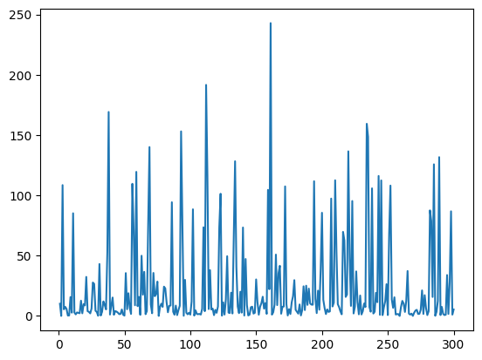Рисунок 6 - График значений для сгенерированной ЧП seed=22
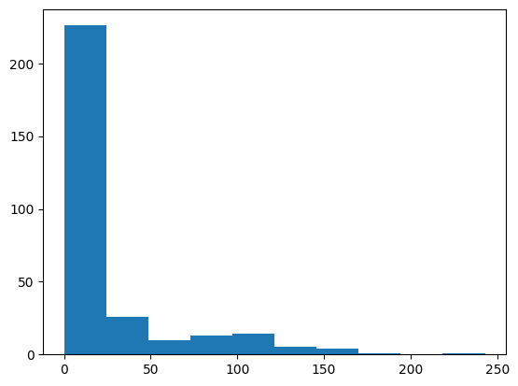Рисунок 7 - Гистограмма распределения частот СЧП seed=22
На основании гистограмм распределения частот и графикой значений визуально можно сказать о схожести данной и сгенерированной ЧП при seed=22. При других сидах из-за малой выборки (300 все-таки мало, чтобы говорить о точности характеристик) результаты могут отличаться.
Таблица 4 - Автокорреляционный анализ СП seed=22
Сдвиг | 1 | 2 | 3 | 4 | 5 | 6 | 7 | 8 | 9 | 10
К-т АК | 0.078 | -0.02 | 0.01 | -0.045 | -0.096 | 0.022 | 0.007 | -0.034 | 0.004 | 0.046
% | -744% | 83% | -109% | -29% | 94% | -256% | -90% | -58% | -94% | 164%

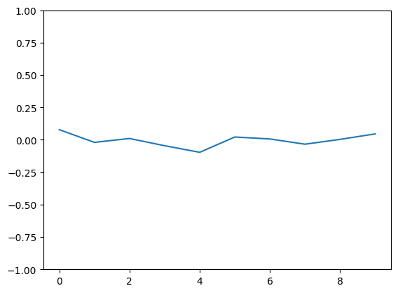Рисунок 8 - Автокорреляционный анализ СЧП seed=22
Результат автокорреляционного анализа показал, что сгенерированная последовательность также не является зависимой, поскольку коэффициент корреляции близок к 0. Проценты большие, так как сами значения близки к нулю.
Коэффициент корреляции для отсортированной исходной и сгенерированной последовательности равен 0.978.

Выводы
В ходе изучения характеристик, а также с помощью гистограммы и графика значений, по данной последовательности были выявлено, что она предположительно сгенерирована генератором гиперэкспоненциального распределения.
По значению вариации и медианы был предложен параметр q и был реализован двухфазный генератор гиперэкспоненциального распределения, генерируемая последовательность которого походит на данную ЧП.
На основании сгенерированной последовательности при seed=22 были изучены ее характеристики, проведены относительные сравнения с данной ЧП и был произведен автокорреляционный анализ, что в результате показало независимость СЧП.

